Dennys Alvarenga do Nascimento

Gustavo de Souza Fonseca

Rodrigo Machado Cardoso

Henrique Cesar de Souza

Luan Santos dos Reis

1ª Sprint IA & ChatBot

Orientador

**Prof. Miguel Bozer da Silva**

**SUMÁRIO**

1. Capa....................................................................................1
2. Sumário...............................................................................2
3. Inteligência Artificial.............................................................3
4. Recursos Humanos.............................................................3
5. IA dentro do RH...................................................................4
6. Conclusão............................................................................4

**Inteligência Artificial**

A inteligência artificial é um processo que se baseia na repetição de testes e essas respostas obtidas através de dados são utilizados para desenvolver mecanismos que auxiliam a produção de indústrias e empresas que necessitam da tecnologia para agilizar as etapas de trabalho, tornando com que as informações requisitadas aos mecanismos robóticos sejam capitadas de maneira mais rápida e efetiva.

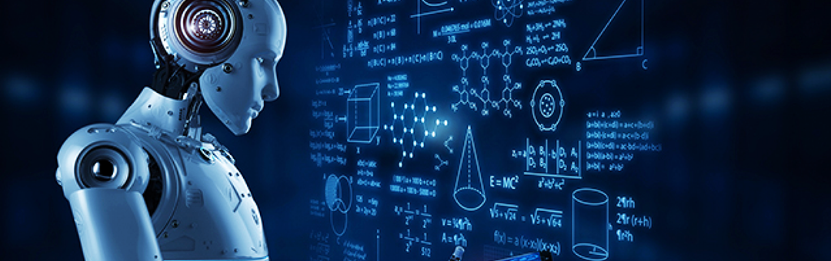

**Recursos Humanos**

O objetivo do RH na atualidade é recrutar, avaliar e assegurar que o candidato siga um parâmetro dentro da empresa. Além disso o RH também é responsável por fazer análise dos membros da empresa com auxílio de softwares de gestão. O RH se tornou peça-chave no desenvolvimento do capital humano dentro da empresa.

**IA dentro do RH**

A inteligência artificial pode encurtar vários processos apenas ensinando na base da repetição. Em recursos humanos de uma empresa, IA pode automatizar processos operacionais manuais e que levam tempo para serem feitos por humanos, como ler cada currículo um à um para identificar as principais habilidades de cada candidato. Um assistente robótico com IA poderia ler palavras chaves de um currículo onde indicaria suas principais habilidades e a empresa que busca uma habilidade específica procuraria como um “filtro de habilidades” e o assistente selecionaria o que de acordo com as repetições apareceriam os melhores currículos para ele, com isso os processos de recrutamento de uma empresa ficaria mais ágil , prático, seu custo seria reduzido grande quantidade por conta de profissionais com trabalho acumulado tenham que cumprir horas extras e o assistente virtual seria muito mais eficiente do que uma pessoa em dados concretos.

Um assistente que é exato e não contém erros por conta de uma base de dados é muito eficiente, mas não tira o trabalho de quem é profissional do RH. O profissional consegue saber de coisas que um robô não consegue sentir, como em uma conversa saber se o candidato está nervoso, mentindo, confiante, etc.

**Conclusão**

É super válido a implementação de um recurso de inteligência artificial, pois ele tem um custo-benefício alto pois encurtando o processo dos profissionais com trabalhos manuais que os cansam. O assistente diminui custos da empresa, deixa o trabalho mais eficaz e ajuda o profissional a não estar sobrecarregado em seu trabalho.